DOCUMENTO DE DEFINICIÓN, ARQUITECTURA Y ESPECIFICACIÓN DE REQUERIMIENTOS

FASE 1: Definición Proyecto APT

Nombre del Proyecto: SafeShift Predictor: Sistema Predictivo de Fatiga y Prevención de Riesgos Laborales.
Asignatura: Capstone - PTY4614
Equipo de Desarrollo y Roles:
- Ignacio Cuevas: Ingeniero Backend (Node.js/TypeScript), Arquitectura de Datos (Prisma ORM) y DevOps (Docker).
- Benjamín Berríos: Analista de Gestión de Personas, Normativa Laboral y Reglas de Negocio.
- Javiera Vargas: Ingeniera de Machine Learning, Generación de Datos Sintéticos y QA Automatizado.
- Matías Carrasco: Ingeniero Frontend (React/TypeScript), Integración de Sistemas y UI/UX.

1. INTRODUCCIÓN Y RESUMEN EJECUTIVO
El presente documento formaliza la definición técnica, el alcance operativo y la arquitectura de software del proyecto "SafeShift Predictor". Esta iniciativa nace como respuesta a una necesidad crítica en el sector logístico, minero y de transporte de carga en Chile: la gestión proactiva de la fatiga humana y la prevención de siniestralidad laboral asociada al desgaste profesional (Burnout).
Tradicionalmente, las plataformas de recursos humanos y los sistemas ERP operan bajo un paradigma reactivo; es decir, la fatiga extrema o el estrés operativo solo se visibilizan tras la ocurrencia de un incidente (accidentes de trayecto, fallas en la operación de maquinaria o licencias médicas prolongadas). "SafeShift Predictor" propone un cambio de paradigma hacia la prevención predictiva.
A través del desarrollo de un Producto Mínimo Viable (MVP), el sistema integrará un microservicio de Inteligencia Artificial (Machine Learning) capaz de inferir la probabilidad de fatiga crítica basándose en el historial de turnos y descansos de los trabajadores. A diferencia de las soluciones de monitoreo pasivo, la plataforma contará con un dashboard transaccional construido en React y TypeScript que permitirá a las jefaturas tomar decisiones vinculantes en tiempo real, bloqueando o reasignando turnos, e impactando la base de datos de manera inmediata y segura mediante Prisma ORM.

2. CONTEXTO DE LA INDUSTRIA Y ANÁLISIS DEL PROBLEMA

2.1. El Contexto Logístico en Chile
La matriz productiva de Chile depende intrínsecamente del transporte de carga terrestre y la logística de distribución continua (24/7). Los conductores de rutas troncales (ej. Ruta 5 Sur/Norte) y los operadores de maquinaria pesada enfrentan un entorno de altísima exigencia, caracterizado por ventanas de entrega estrictas, trabajo nocturno y alteración de los ciclos circadianos. En este escenario, la salud ocupacional no es solo un tema de bienestar, sino un factor crítico de continuidad operativa.

2.2. Identificación de Dolores Operativos (Pain Points)
El levantamiento de requerimientos ha identificado fallas sistémicas en la manera en que las organizaciones gestionan actualmente a su personal:
- Gestión Reactiva y Sesgo de Observación: La fatiga se mide mediante la observación empírica del supervisor o el autoreporte del trabajador, métodos altamente subjetivos y propensos a errores.
- Impacto Financiero de la Siniestralidad: Los "microsueños" al volante o la pérdida de reflejos generan accidentes que se traducen en pérdida total de activos de alto costo, destrucción de mercancías y aumentos exponenciales en las primas de seguros.
- Desgaste Crónico y Rotación (Burnout): La sobrecarga sistemática a los trabajadores más "eficientes" produce un desgaste acelerado, derivando en licencias médicas psiquiátricas (evaluadas bajo protocolos como SUSESO/ISTAS 21) y fuga de capital humano calificado.
- Vulnerabilidad Legal y Normativa: Las empresas enfrentan dificultades para auditar en tiempo real el cumplimiento del Código del Trabajo chileno (específicamente el Art. 38 sobre descansos compensatorios y límites de jornada excepcional), exponiéndose a severas multas por parte de la Dirección del Trabajo.

2.3. Justificación del Impacto (Costo de Inacción)
De no implementar una solución tecnológica predictiva, las organizaciones logísticas continuarán asumiendo un "costo hundido" en siniestralidad. Implementar SafeShift Predictor protege la vida del colaborador (el activo más valioso), asegura la continuidad de los Acuerdos de Nivel de Servicio (SLA) con los clientes finales y blinda a la organización frente a demandas por negligencia en la salud ocupacional.

3. OBJETIVOS DEL PROYECTO

3.1. Objetivo General
Desarrollar e implementar un MVP de una plataforma web predictiva y transaccional que, mediante algoritmos de Machine Learning y una arquitectura robusta en TypeScript, evalúe variables operativas históricas para emitir alertas tempranas de fatiga laboral, facilitando la reasignación de recursos en tiempo real en el sector logístico.

3.2. Objetivos Específicos
- Ingeniería de Datos y Cumplimiento Normativo: Programar un script en Python para la generación de un dataset sintético que replique patrones de distribución estadística reales de fatiga, garantizando el volumen de datos necesario para el entrenamiento algorítmico sin vulnerar la Ley 19.628 de Protección de la Vida Privada.
- Desarrollo del Motor Predictivo: Entrenar, validar y desplegar un algoritmo de clasificación supervisada que procese el historial operativo (horas acumuladas, turnos nocturnos) y calcule un nivel de riesgo de fatiga con una precisión objetivo igual o superior al 80%.
- Transaccionalidad en Tiempo Real: Desarrollar una API REST y un Dashboard interactivo que no solo notifique el riesgo, sino que permita al supervisor ejecutar la reasignación del trabajador, modificando su disponibilidad en la base de datos relacional de forma segura y concurrente.

4. JUSTIFICACIÓN DE LA INNOVACIÓN
El proyecto cumple estrictamente con el requerimiento de innovación de la asignatura Capstone al abordar el problema de la fatiga desde un ángulo no invasivo. Gran parte de las soluciones actuales en el mercado dependen de hardware biométrico (cámaras de seguimiento ocular en las cabinas, pulseras de ritmo cardíaco o telemetría IoT vehicular).
¿Qué hace diferente a SafeShift Predictor? Democratiza la prevención. Al basar sus predicciones exclusivamente en variables tabulares y operativas (datos que cualquier empresa ya posee en sus planillas de turnos), el sistema elimina la barrera de entrada que suponen las costosas inversiones en hardware, los problemas de importación y el rechazo sindical al monitoreo invasivo, ofreciendo una solución basada puramente en inteligencia de software.

5. ALCANCE Y LIMITACIONES DEL SISTEMA
Para garantizar la factibilidad del proyecto dentro del marco de 18 semanas del semestre académico, se establecen fronteras claras del sistema (MVP):

5.1. Dentro del Alcance (In-Scope)
- Plataforma Web (Frontend): Interfaz gráfica SPA responsiva para la gerencia y supervisores.
- Backend y API: Lógica de negocio, autenticación, autorización basada en roles (RBAC) y operaciones CRUD.
- Microservicio ML: Contenedor aislado de Python que recibe parámetros y retorna probabilidades de riesgo.
- Módulo de Gestión de Turnos: Capacidad transaccional para bloquear a un trabajador y sustituirlo por otro con "Riesgo Bajo".
- Infraestructura: Todo el ecosistema será empaquetado y orquestado mediante Docker y Docker Compose.

5.2. Fuera de Alcance (Out-of-Scope)
- Integración de Hardware: No se utilizarán, conectarán ni simularán sensores IoT, cámaras o dispositivos wearables.
- Aplicaciones Móviles Nativas: El sistema será Mobile-Friendly vía navegador, pero no se compilará para las tiendas de iOS (App Store) o Android (Google Play).
- Módulo de Remuneraciones: El sistema no calculará pagos de horas extra, bonos nocturnos ni liquidaciones de sueldo, operando exclusivamente bajo la vertical de prevención de riesgos.

6. METODOLOGÍA DE DESARROLLO (ENFOQUE HÍBRIDO)
Dada la naturaleza dual del proyecto —que combina ingeniería de software transaccional con ciencia de datos—, el equipo ha determinado que una metodología única resulta insuficiente. Por tanto, se ejecutará un Marco Metodológico Híbrido:

6.1. CRISP-DM (Para el Módulo de Machine Learning)
- Comprensión del Negocio: Análisis de la legislación laboral chilena (descansos obligatorios) para traducirla a umbrales matemáticos.
- Comprensión y Preparación de los Datos: Ejecución del script generador de datos sintéticos, balanceo de clases (SMOTE si es necesario) para asegurar que el modelo aprenda a detectar la fatiga sin sesgos hacia los casos normales.
- Modelado y Evaluación: Entrenamiento de algoritmos de clasificación, ajuste de hiperparámetros y validación cruzada.

6.2. Scrum / Desarrollo Iterativo (Para Arquitectura y Web)
- Product Backlog: Levantamiento formal de Historias de Usuario priorizadas por valor de negocio.
- Sprints (Ciclos cortos de entrega): Divisiones de 2 a 3 semanas para entregar componentes funcionales (Ej. Sprint 1: Base de datos y Auth; Sprint 2: UI Dashboard; Sprint 3: Integración del modelo ML).
- Revisión y Refactorización: Pruebas continuas de código para asegurar la estabilidad del sistema antes del empaquetado final.

7. ARQUITECTURA DEL SISTEMA Y STACK TECNOLÓGICO
El equipo ha tomado decisiones arquitectónicas orientadas a la robustez, seguridad de tipos (Type Safety) y aislamiento de servicios. La adopción de TypeScript a lo largo de todo el ciclo (Frontend y Backend) garantiza la detección temprana de errores durante el tiempo de compilación.
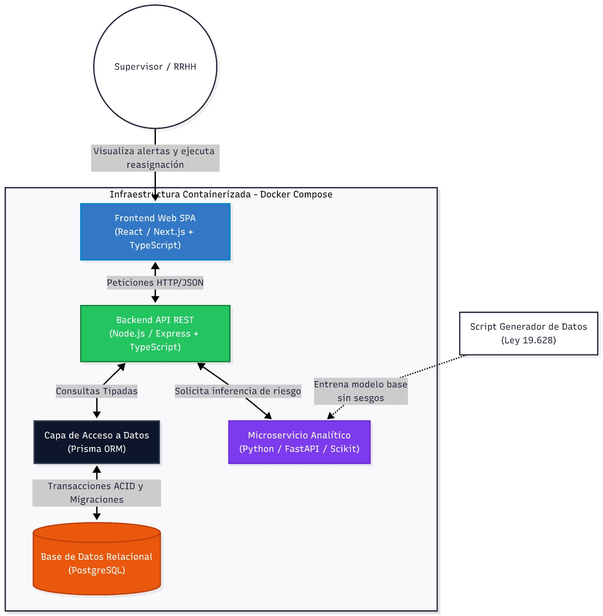

7.1. Componentes del Ecosistema
- Capa de Presentación (Frontend - React.js + TypeScript):
Encargada de la experiencia de usuario (UX). Consumirá la API para renderizar en tiempo real el dashboard de cuadrillas. El uso de TypeScript asegura que las respuestas del servidor se mapeen a interfaces estrictas, evitando quiebres visuales.
- Capa Lógica y Transaccional (Backend - Node.js + Express/FastAPI):
El núcleo orquestador. Implementado en TypeScript, validará los tokens de sesión (JWT) y aplicará las reglas de negocio dictadas por Recursos Humanos antes de permitir cualquier modificación de turnos.
- Capa de Acceso a Datos (Prisma ORM):
Se descarta el uso de consultas SQL crudas o frameworks anticuados en favor de Prisma ORM. Esta herramienta de nueva generación permite modelar la base de datos de manera declarativa y garantiza un acceso a datos tipado. Es el responsable de ejecutar las Transacciones ACID que impiden colisiones de concurrencia al reasignar turnos.
- Capa Analítica (Motor de Inteligencia Artificial - Python):
Desacoplado del flujo principal, este microservicio (desarrollado en Python, utilizando Scikit-Learn o XGBoost) será consultado internamente por el Backend de Node.js mediante peticiones HTTP. Al mantener Python aislado, se aprovecha su ecosistema científico sin comprometer la velocidad del servidor principal.
- Capa de Persistencia (PostgreSQL):
Motor de base de datos relacional, elegido por su madurez, escalabilidad y excelente soporte para alta concurrencia y consultas complejas estructuradas.

7.2. Portabilidad e Infraestructura (Docker)
Para asegurar el cumplimiento de la competencia de "Administración de Ambientes", toda la arquitectura descrita será contenerizada. Se desarrollarán archivos Dockerfile individuales para cada servicio (Frontend, Backend, ML) y se orquestarán mediante docker-compose.yml, permitiendo levantar todo el ecosistema con un solo comando y garantizando un entorno idéntico entre desarrollo, pruebas y producción.

8. MODELO RELACIONAL Y DATASET (DICCIONARIO DE DATOS)
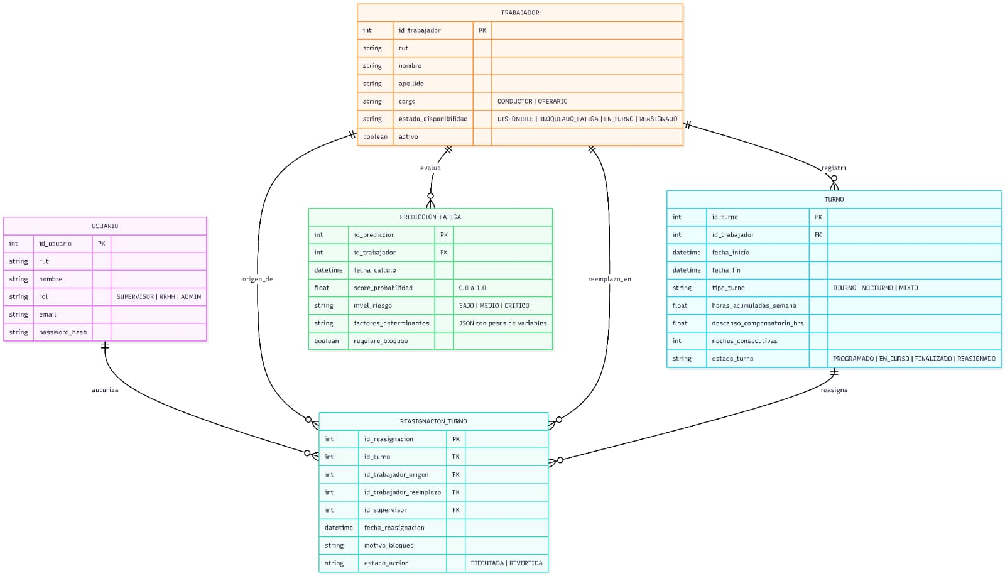
La solidez de SafeShift Predictor reside en su estructura de datos, que soporta tanto la transaccionalidad de las acciones del supervisor como el input del modelo predictivo.

8.1. Entidades Principales (Borrador del Modelo)
- Usuario: Gestiona accesos y roles (ADMIN, SUPERVISOR, RRHH).
- Trabajador: Entidad central que refleja el estado_disponibilidad actual (ej. DISPONIBLE, BLOQUEADO_PREVENTIVO).
- Turno: Registra el historial laboral. Esta tabla provee los predictores clave.
- Predicción: Tabla de auditoría que almacena cada evaluación del motor de IA (Score, Nivel de Riesgo, Fecha).
- Reasignación (Transaccional): Registra qué supervisor ejecutó un cambio, el trabajador bloqueado, el trabajador de reemplazo y la justificación normativa.

8.2. Variables del Script de Datos Sintéticos (Input ML)
El script de Python generará miles de registros simulando el comportamiento real de conductores para el entrenamiento. El diccionario de datos incluye:
- horas_acumuladas_semana (Float): Total de horas trabajadas en los últimos 7 días. (Límites cercanos a 45hrs aumentan la probabilidad de riesgo).
- noches_consecutivas (Int): Número de turnos nocturnos realizados sin descanso intermedio.
- horas_ultimo_descanso (Float): Ventana de reposo antes del inicio de la jornada actual.
- edad_trabajador (Int): Variable demográfica secundaria.
- riesgo_target (String): Variable objetivo para el entrenamiento supervisado (Normal, Alerta, Crítico).

9. ESPECIFICACIÓN DE REQUISITOS (FUNCIONALES Y NO FUNCIONALES)
Para garantizar un diseño sistémico acorde a los estándares de la industria, el sistema debe cumplir con los siguientes requerimientos:

9.1. Requisitos Funcionales (RF)
- RF01: El sistema debe permitir a los usuarios autenticarse según su rol (Supervisor o Prevencionista).
- RF02: El sistema debe listar a los trabajadores en un dashboard central, ordenándolos dinámicamente por nivel de riesgo (Rojo, Amarillo, Verde).
- RF03: El sistema debe invocar al microservicio de ML pasándole el historial reciente de un trabajador y recibir un nivel de riesgo actualizado.
- RF04: El sistema debe permitir al supervisor bloquear a un trabajador con nivel "Crítico".
- RF05: Al bloquear a un trabajador, el sistema debe sugerir una lista de trabajadores sustitutos cuyo nivel de riesgo sea estrictamente "Bajo".
- RF06: La confirmación de una reasignación debe actualizar simultáneamente el estado del trabajador origen, el trabajador destino y el registro del turno.

9.2. Requisitos No Funcionales (RNF)
- RNF01 (Seguridad - Privacidad): El microservicio de ML solo debe procesar IDs y métricas laborales, jamás nombres o RUTs, asegurando la anonimización de datos frente a la Inteligencia Artificial.
- RNF02 (Concurrencia): El uso de Prisma ORM debe garantizar transacciones atómicas. Si dos supervisores intentan reasignar al mismo trabajador simultáneamente en distintas terminales, el sistema debe bloquear la segunda solicitud y emitir un error de consistencia.
- RNF03 (Portabilidad): El tiempo de despliegue del sistema completo desde cero mediante docker-compose up no debe exceder los 5 minutos en un equipo con recursos estándar.
- RNF04 (Usabilidad): Las alertas críticas de fatiga deben ser fácilmente identificables por un usuario sin conocimientos técnicos, utilizando un código de colores universal (Semáforo).

10. DISEÑO DE INTERFAZ Y EXPERIENCIA DE USUARIO (UI/UX)
Para asegurar que la herramienta sea adoptada por los supervisores logísticos en entornos de alta presión, la interfaz fue diseñada bajo principios de usabilidad orientada a la acción rápida.
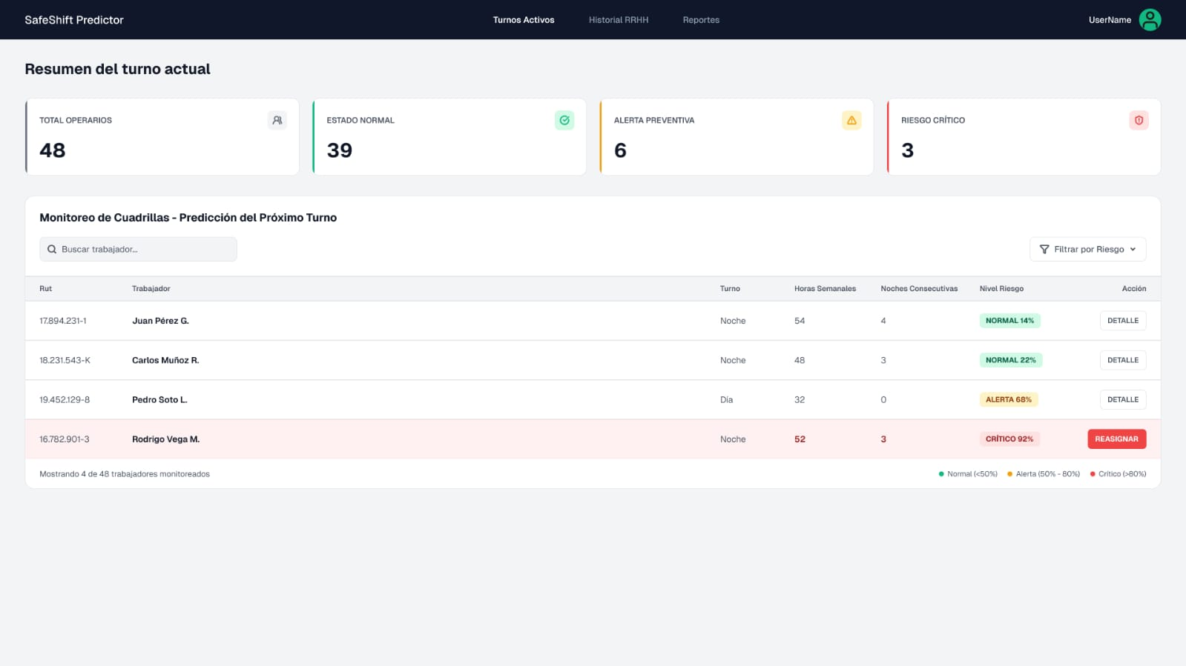

10.1 Análisis de la Interfaz Principal:
El panel consolida los indicadores críticos (KPIs) en la sección superior para una lectura rápida del estado de la flota. La grilla de monitoreo central funciona bajo un esquema de semaforización (Verde = Normal, Amarillo = Alerta, Rojo = Crítico). Cuando el motor predictivo detecta que un trabajador supera el 80% de riesgo de fatiga a causa de sus horas semanales o turnos nocturnos consecutivos, el sistema habilita automáticamente el botón transaccional "REASIGNAR".
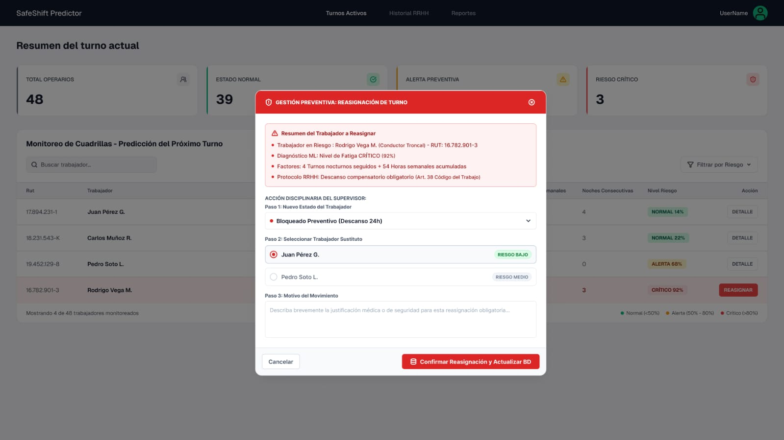

10.2 Análisis de la Acción Transaccional:
Al hacer clic en "REASIGNAR", se despliega un modal que expone la justificación del algoritmo (explicabilidad del modelo) indicando los factores gatillantes y el protocolo de Recursos Humanos a seguir[cite: 10]. En el Paso 2, el sistema consulta la base de datos en tiempo real y sugiere únicamente trabajadores sustitutos que posean un riesgo "BAJO". Al presionar el botón "Confirmar Reasignación y Actualizar BD", el frontend envía la petición a la API en Node.js, la cual utiliza Prisma ORM para ejecutar una transacción ACID que modifica la disponibilidad de ambos trabajadores simultáneamente.

11. ASEGURAMIENTO DE CALIDAD Y PLAN DE PRUEBAS (QA)
El éxito técnico del MVP se verificará a través de un estricto protocolo de pruebas automatizadas y manuales, abarcando tanto el desarrollo de software como la ciencia de datos.
- Pruebas de Validación del Modelo (ML QA):
  - Dado que se trata de prevenir accidentes, el costo de un "Falso Negativo" (predecir que alguien está bien cuando está fatigado) es inaceptable. El modelo será evaluado rigurosamente mediante la matriz de confusión, priorizando la maximización de la métrica de Recall.
- Pruebas de Integración y API (Backend QA):
  - Se diseñarán scripts de pruebas (ej. con Jest o Supertest) para verificar que los endpoints de reasignación respondan correctamente a peticiones válidas y devuelvan códigos HTTP 400/403 ante violaciones a las reglas de negocio de Recursos Humanos.
- Pruebas de Transaccionalidad:
  - Evaluación de base de datos en escenarios de simulación para validar la robustez de Prisma ORM y la correcta inserción de registros en las tablas de auditoría.

12. PLAN DE TRABAJO Y CARTA GANTT (RESUMEN FASE 1)
El proyecto está diseñado para ejecutarse a lo largo de 18 semanas de manera ininterrumpida.
La estructuración del trabajo comienza con el "Modelado de Base de Datos y Reglas de Negocio" (Semanas 1-4), liderado por las áreas de Backend y Gestión de Personas. Paralelamente, se ejecuta el "Desarrollo del Script Generador de Datos" (Semanas 3-6) a cargo del departamento de IA.
Una vez establecidos los cimientos de datos, se procede al "Entrenamiento del Motor Predictivo" (Semanas 5-9) y a la "Construcción del Dashboard" (Semanas 7-12). El periodo más crítico corresponderá a la "Integración Backend Transaccional" (Semanas 11-15), culminando con el "Plan de Pruebas Normativas y Empaquetado Docker" (Semanas 13-18) para la presentación final.

13. CONCLUSIÓN GENERAL DE LA DEFINICIÓN DEL PROYECTO
La conceptualización de SafeShift Predictor demuestra la madurez del equipo de trabajo para abordar problemas empresariales reales mediante tecnologías de vanguardia. La decisión arquitectónica de basar el ecosistema en TypeScript y Prisma ORM, manteniendo el microservicio de Python aislado para tareas analíticas, asegura una infraestructura moderna, rápida y altamente mantenible a largo plazo.
Asimismo, la integración temprana de normativas laborales chilenas y la resolución ingeniosa al problema de privacidad de datos (vía scripts sintéticos estadísticamente precisos) no solo validan la factibilidad técnica del proyecto en los tiempos estipulados, sino que reafirman las competencias transversales adquiridas por los estudiantes a lo largo de su formación en Ingeniería en Informática.

